RV减速机安装要求及注意事项
1．RV减速机出厂时未填充润滑脂。请在安装时填充RV减速机专用润滑脂
Molywhite RE00，油脂填充量为整个腔体的85%-90%，油脂过多可能会使内部气压升高，进而损坏油封，出现油脂溢出的问题，请特别注意。

减速机本体填入油脂量如下表所示（不包含与安装法兰之间的空间）：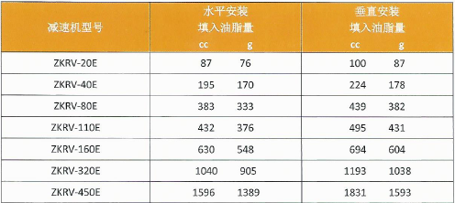
E系列水平安装示意图:
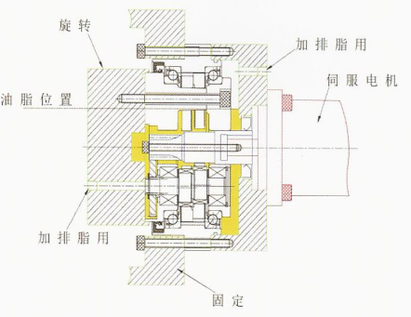
E系列垂直安装示意图
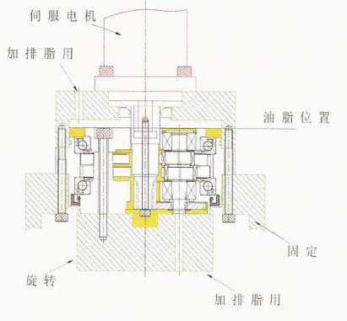
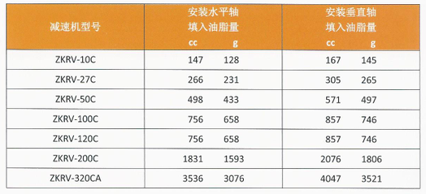
C系列水平安装示意图
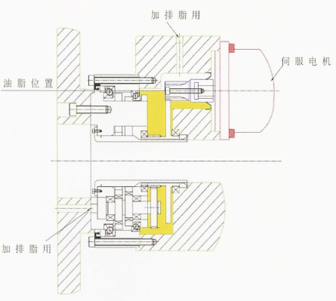
C系列垂直安装示意图
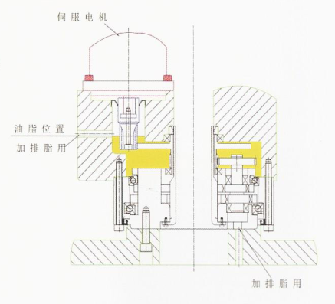
2．在减速机输入端应正确使用O型圈，O型圈材质选用丁腈橡胶，尺寸如下：
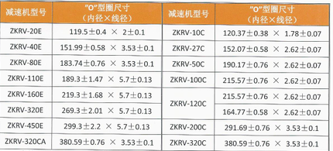在输出端因结构不能使用O型号圈的，应在结合平面间使用液体密封胶进行密封设计，密封胶不能涂的过多，防止掉到行星轮上和减速机里面，请特别注意。

3．每个螺栓都要用规定的扭矩拧紧，建议使用内六角螺栓时用蝶形弹簧垫圈。
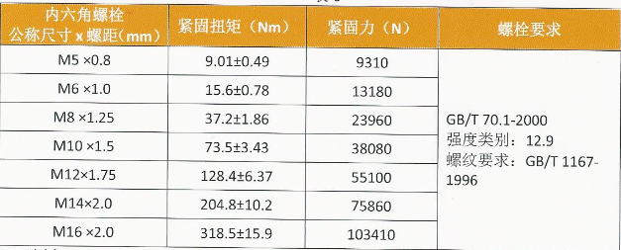

4．减速机输入轴与电机轴连接后确保减速机输入轴的齿面径向跳动≤0.03MM (将减速机输入轴在电机轴上安装好后，电机平稳放置启动电机至适当转速，使用千分表对减速机输入轴进行检测跳动应不大于0.03MM)

减速机输入轴或电机输出轴与减速机本体的同轴度误差≤0.03MM
（电机安装法兰和减速机输出法兰同心度公差≤0.03MM）

如果精度达不到要求可能会引起减速机运转时的噪音和振动，请特别注意。

5．安装RV-20E和RV-40E 时要注意输入轴齿轮和行星齿轮不能插偏（如下图）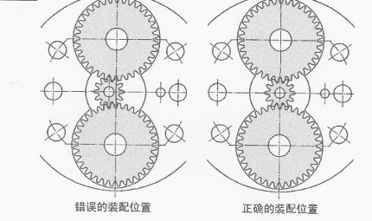
如插偏会出现减速机噪音大，卡死，电机断轴等问题，请特别注意。

- 安装减速机时严禁灰尘，金属屑或其它物品进入内部。
严禁自行拆卸减速机上的零部件,如有其它不明之处请及时联系我们。

上海正桓机电设备有限公司
联系人：吴先生
电话：13764626010

